**AEA-02. Pràctica 2. Instal·lació i supervisió de Ubuntu Server 18.04 LTS**

**Configuració de la xarxa en mode BRIDGE (pont)**

**Ubuntu Server:**

* Hostname: serverXXX (*on XXX són les teves inicials nom i cognoms*)
* Ip: *ip-host+50 [consulta la comanda per evitar la col·lisió i si cal la canvies!]*
* Mask: (*la mateixa del host, donat que es troben en la mateixa xarxa*)
* Gateway: *ip gateway del host (router)*
* Dns servers: *ip default gateway (és molt probable que tingui DNS)* i 8.8.8.8

**Ubuntu Desktop:**

* Hostname: clientXXX
* Ip: *ip-host+100 [consulta la comanda per evitar la col·lisió i si cal la canvies!]*
* Mask: (*la mateixa del host, donat que es troben en la mateixa xarxa*)
* Gateway: *ip gateway del host (router)*
* Dns servers: *ip default gateway (és molt probable que tingui DNS)* i 8.8.8.8

**Part 1: Instal·lació Ubuntu Server 18.04 LTS**

**Instal·lació Ubuntu Server**

1. Crea una màquina virtual i instal·la un servidor **Ubuntu Server 18.04 LTS.** Tingues en compte el requeriments mínims d’instal·lació i les característiques descrites a baix**.**

HD TOTAL: 60GB DUES PARTICIONS:

Sistema: 50 GB

Dades: 10 GB

***Captura de les particions del disc i instal·lació.***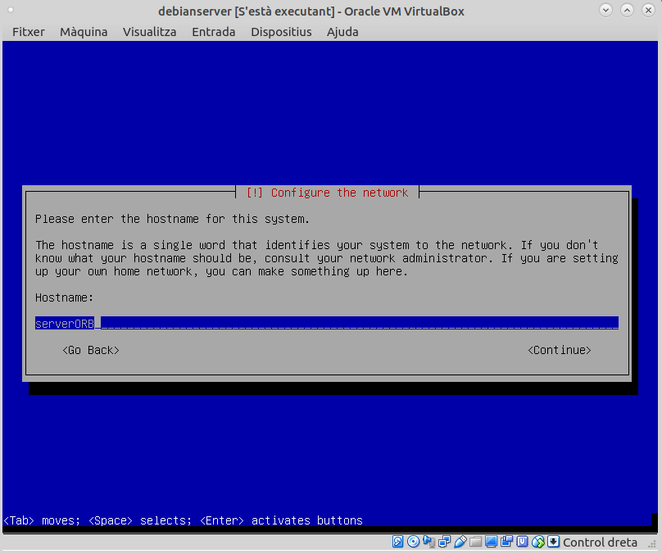

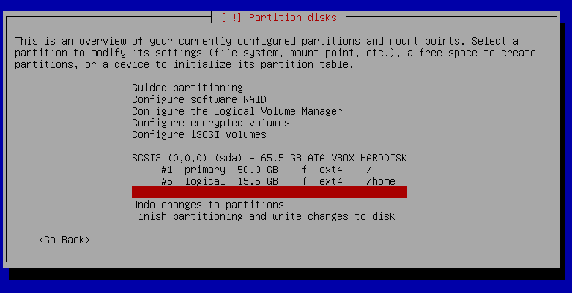

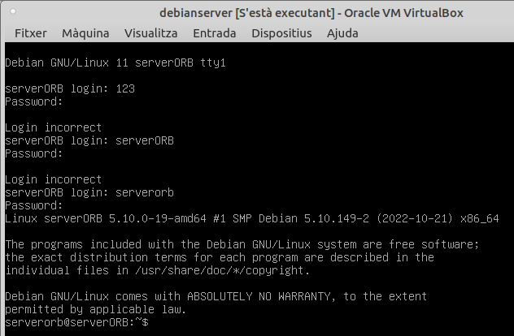

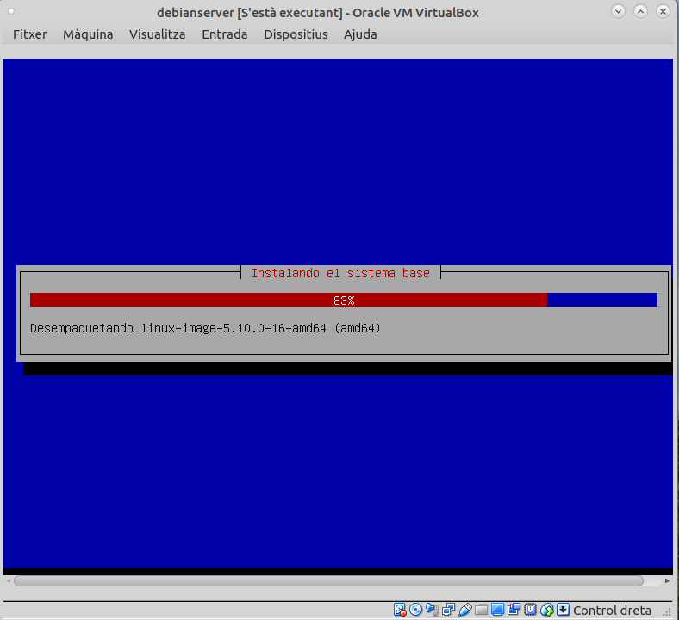

1. Configura la xarxa i fes una captura del resultat de la comanda “ip a”. Només s'han de veure les dades de la targeta Ethernet.

***Captura***

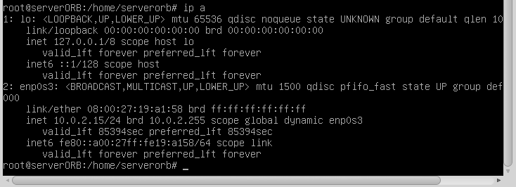

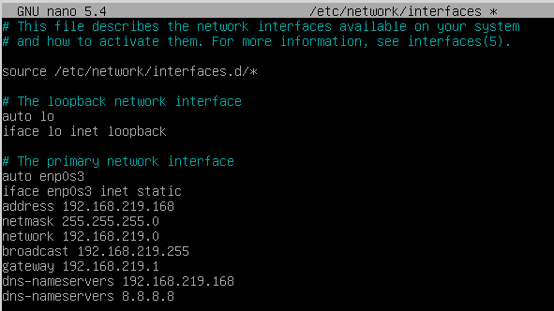

1. Un cop instalar el sistema, fes una captura on es vegin totes les dades dels discos, particions i volums del sistema.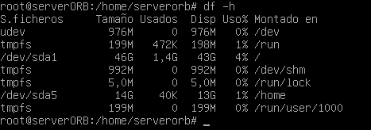

***Captura***

**Instal·lació Ubuntu Desktop**

1. Crea una màquina virtual i instal·la un client **Ubuntu**. Tingues en compte el requeriments mínims d’instal·lació i les característiques descrites a baix**.**

HD TOTAL: 30GB DUES PARTICIONS:

Sistema: 20 GB

Dades: 10 GB

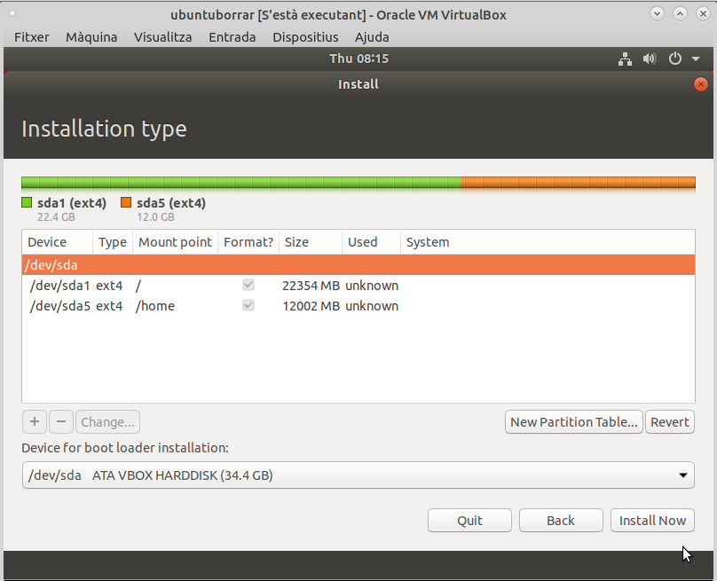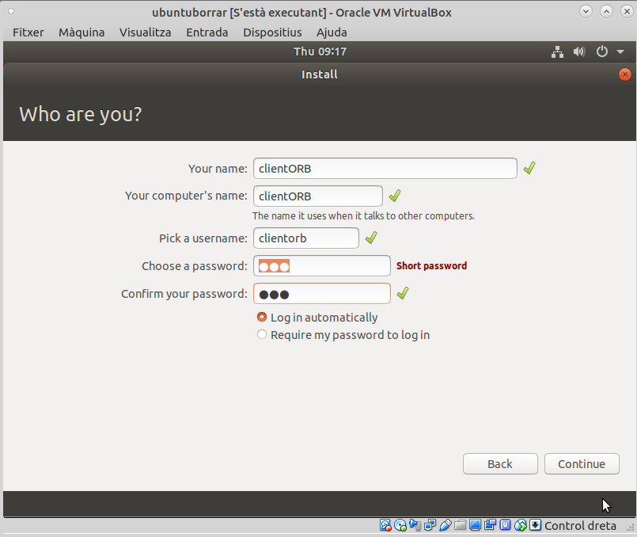

1. Configura la xarxa i fes una captura del resultat de la comanda IPCONFIG /ALL. Només s'han de veure les dades de la targeta Ethernet.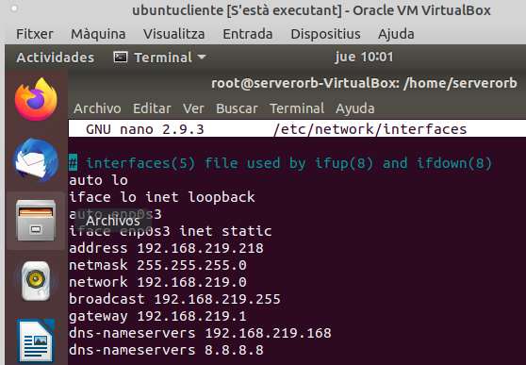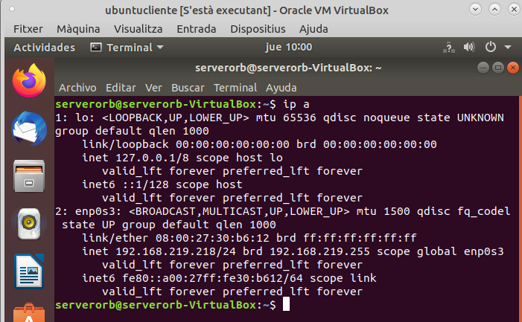

***Captura***

1. Un cop instalar el sistema, fes una captura on es vegin totes les dades dels discos, particions i volums del sistema.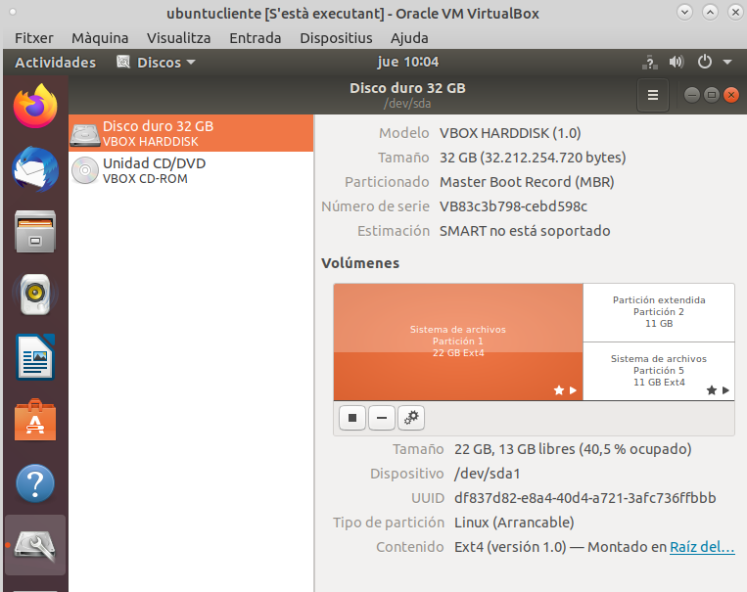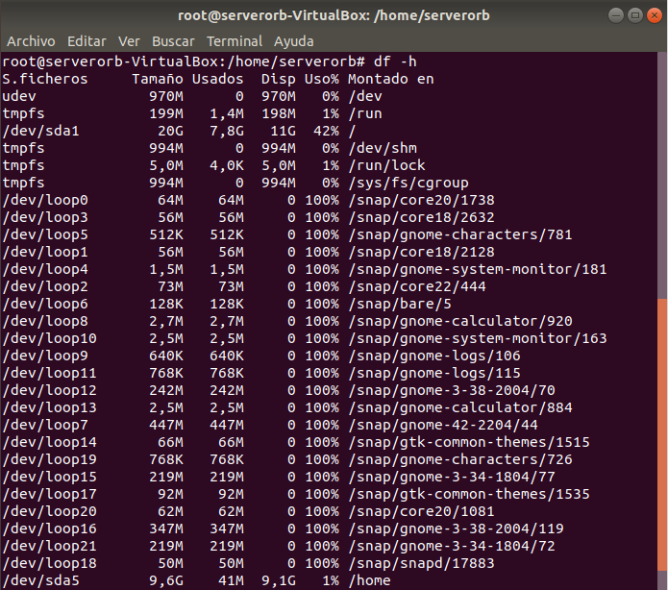

***Captura***

1. Comprova la connectivitat, fent pings, de les màquines servidor i client amb el tallafoc desactivat.

***Captura del resultat del ping del client al servidor***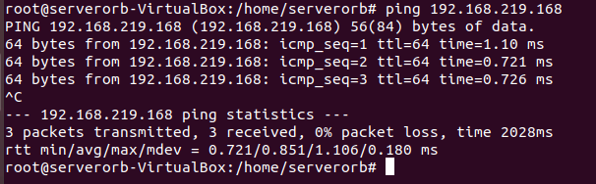

***Captura del resultat del ping del servidor al client***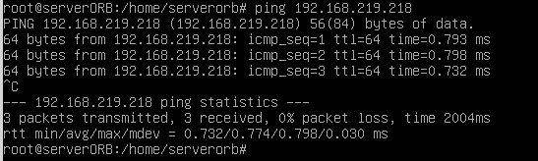

***Captura del resultat del ping del servidor a la porta d’enllaç.***

Desde el servidor: 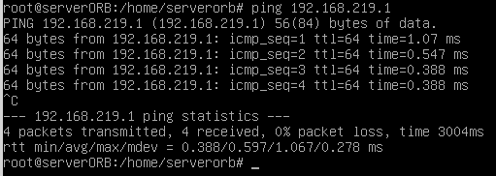

Desde el client: 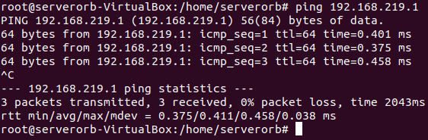

***Captura del resultat del ping a un servidor DNS extern (8.8.8.8)***

Desde el client: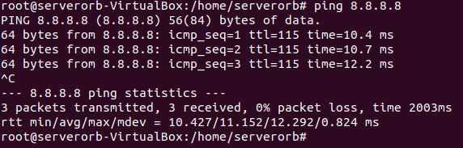

Desde el servidor: 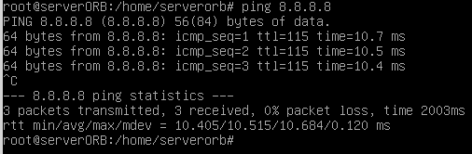

***Captura del resultat del ping a google.es***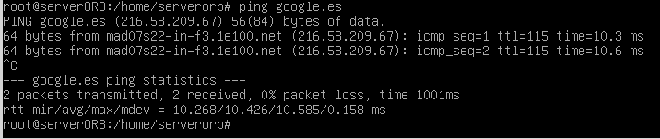

1. Un cop hagi acabat algun company fes ping a les seves dues màquines. Inclou pantalla i explica si en algun altres mode de configuració de xarxa a VirtualBox això no podria passar.

***Captura del resultat del ping a màquina virtual Ubuntu Server d’un company***

Desde el servidor: Desde el client: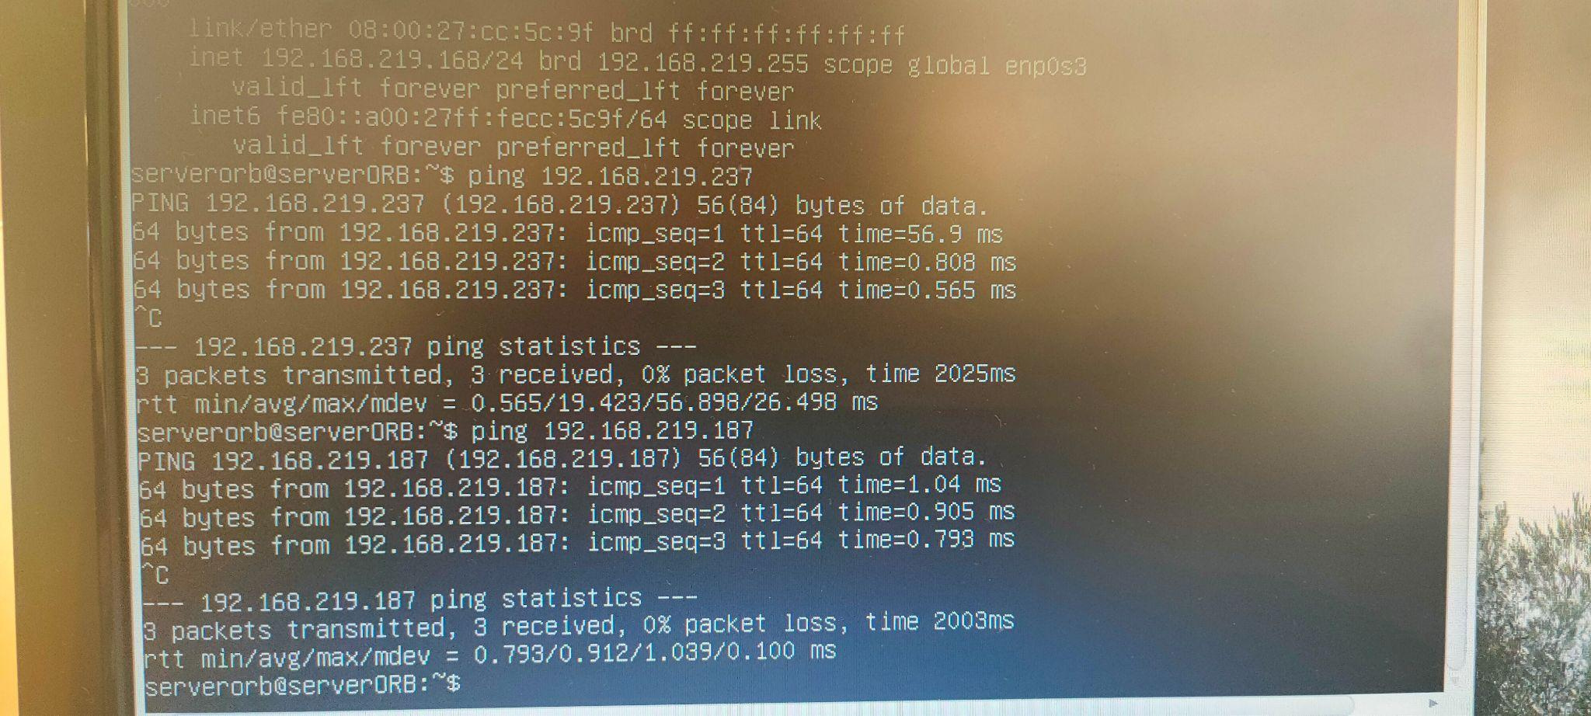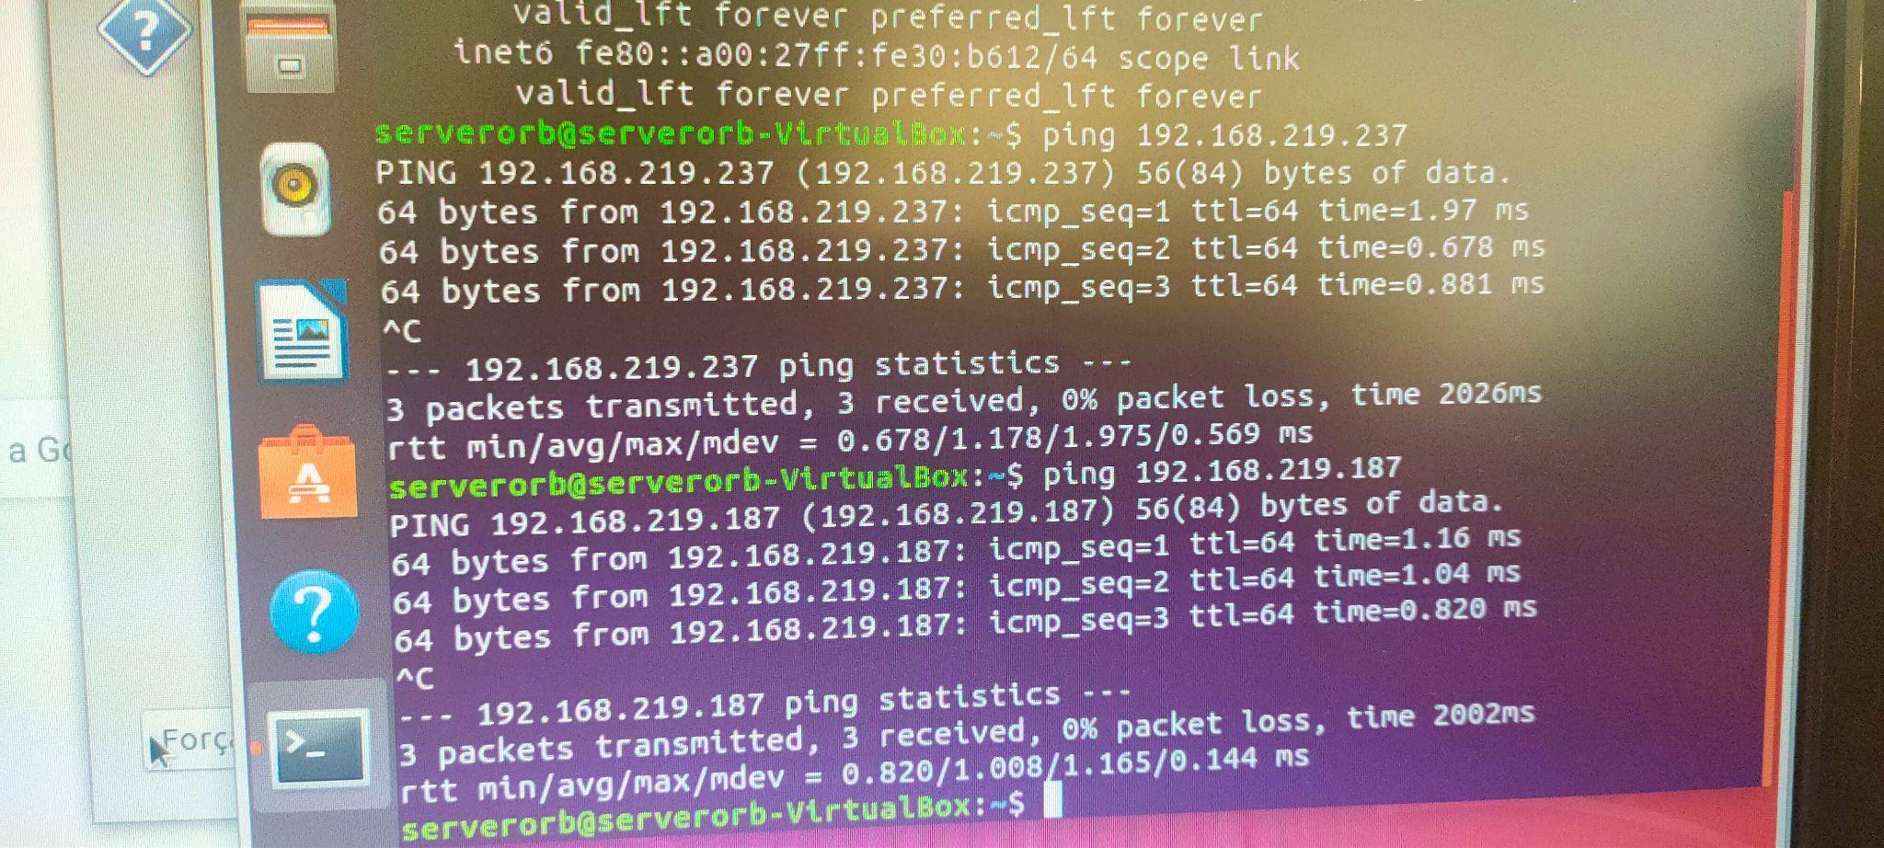

***Captura del resultat del ping a màquina virtual Ubuntu Desktop d’un company***

Desde el servidor: Desde el client:

